
МИНОБРНАУКИ РОССИИ
федеральное государственное автономное образовательное учреждение высшего образования
«Московский государственный технологический университет «СТАНКИН» (ФГАОУ ВО «МГТУ «СТАНКИН»)

Институт информационных технологий |  | Кафедра информационных систем
09.03.02 «Информационные системы и технологии»

Отчет по лабораторной работе №6

по дисциплине «Проектирование информационных систем»
Тема: «Построение Use case диаграммы»

Выполнил
Студент группы ИДБ-22-06 |  | Мустафаева П.М.
Проверил
Преподаватель |  | Еремеев Д.В.

ВВЕДЕНИЕ
Use case (системный вариант использования) – это поведение программной системы, видимое снаружи актёру. Он фиксирует, что делает система по запросу пользователя/внешней системы и какой результат тот получает (например, «Оформить заказ», «Выполнить платеж»). Важна граница системы, актёры снаружи и связи include/extend между случаями.
ХОД РАБОТЫ
Диаграмма вариантов использования (прецедентов) определяет функциональные требования к информационной системе «Библиотека». Она устанавливает границы автоматизируемой системы, идентифицирует внешних Актеров, взаимодействующих с ней, и описывает полный набор системных вариантов использования (функций), которые должна выполнять система.
Взаимодействие с ИС «Библиотека» осуществляют следующие актеры:
- Библиотекарь: управляет книжным фондом, регистрирует читателей, осуществляет ключевые операции (выдача/возврат) и генерирует отчетность.
- Читатель: Получает доступ к электронному каталогу, может осуществлять поиск и бронирование литературы.
- Поставщик: поставляет литературу в фонд.
Варианты использования представляют собой конкретные функции, видимые актеру, которые система должна выполнять. В системе реализованы следующие варианты использования:
- Зарегистрировать читателя (Библиотекарь): внесение данных о новом читателе в базу данных.
- Оформить выдачу (Библиотекарь): оформление выдачи книги.
- Оформить возврат (Библиотекарь): оформление возврата книги.
- Учесть новые поступления (Библиотекарь, Поставщик): внесение сведений о новых книгах в фонд.
- Сформировать отчет (Библиотекарь): создание отчетов о деятельности библиотеки.
- Поиск литературы (Библиотекарь, Читатель): предоставление доступа к электронному каталогу для поиска книг.
- Забронировать книгу (Библиотекарь, Читатель): фиксация доступной книги в системе.
Связи <<include>>:
- Отношение: Оформить выдачу -> Проверить наличие книги. Проверка наличия свободных экземпляров является обязательным шагом, который система должна выполнять каждый раз при оформлении выдачи.
Связи <<extend>>:
- Отношение: Оформить возврат -> Учесть штраф. Учет штрафа опционально расширяет процесс возврата.
Use case диаграмма представлена на рис. 1.
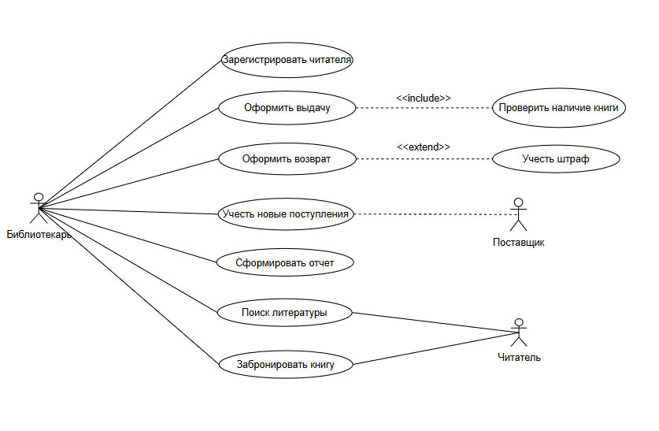
Рис. 1. Use case

ЗАКЛЮЧЕНИЕ
В ходе лабораторной работы была построена и описана use case диаграмма.

